Remshalden, im August 2023

Irmscher gewinnt Award für innovative i Box

Die Irmscher Firmengruppe bietet seit langer Zeit, unter dem Label Irmscher Van Systems, spezielle Sonderumbauten und Produkte für die Freizeitmobilität an

Im Rahmen des diesjährigen Caravan Salon Düsseldorf wurde Irmscher nun die Ehre zu Teil den Award „Goldenes Reisemobil“ im Bereich Zubehör zu übernehmen. Die prestigeträchtigen Preise werden über eine reine Leserwahl der AutoBild ermittelt – Sie ist die Größte Ihrer Art. Neben dem ersten Preis wurden Irmscher Kundenprojekte noch zweimal mit dem zweiten Platz geehrt bei insgesamt neun Auszeichnungen.

Gewonnen hat die neue innovative Irmscher I Box welche nun auch speziell für den ID.Buzz verwendet werden kann. Diese Version ist speziell für freizeitorientierte Kunden ausgelegt welche Ihren Van im Alltag nutzen und für freizeitorientierte Anlässe jederzeit kurzfristig einsetzen wollen.
Die Multifunktions „i Box“ welche innerhalb von 10 Minuten ein- und ausgebaut ist bietet eine nahezu vollwertige Campingausstattung wie bequeme Schlaffunktion, herausnehmbare Kocheinheit, eine Spül- und Duschgelegenheit sowie vielfältige Ablagefächer und Taschen.

Die neue innovative Irmscher „i Box“ ist für nahezu alle Vans unterschiedlicher Hersteller verfügbar und extrem hochwertig und umweltverträglich verarbeitet – sie stellt auch ohne Fahrzeug ein tolles Möbelstück dar.

Im Außenbereich wurde der Irmscher ID.Buzz auch deutlich verändert, so trägt er mit seiner neu gestalteten Front, den dynamischen Seitenschweller, der Hecklippe und dem innovativen Dachspoiler zum ganz großen Auftritt bei. Die komplett neu entwickelte Irmscher Felge „Hydra Star“ in der Dimension 8 und 9,5 x 20 Zoll rundet das Gesamtpaket ab.

Erhältlich sind die Produkte bei jedem Irmscher Fachhändler oder direkt unter www.irmscher.de.
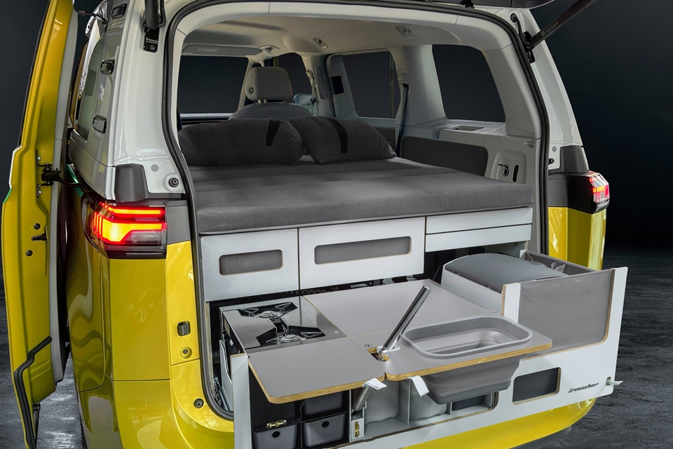

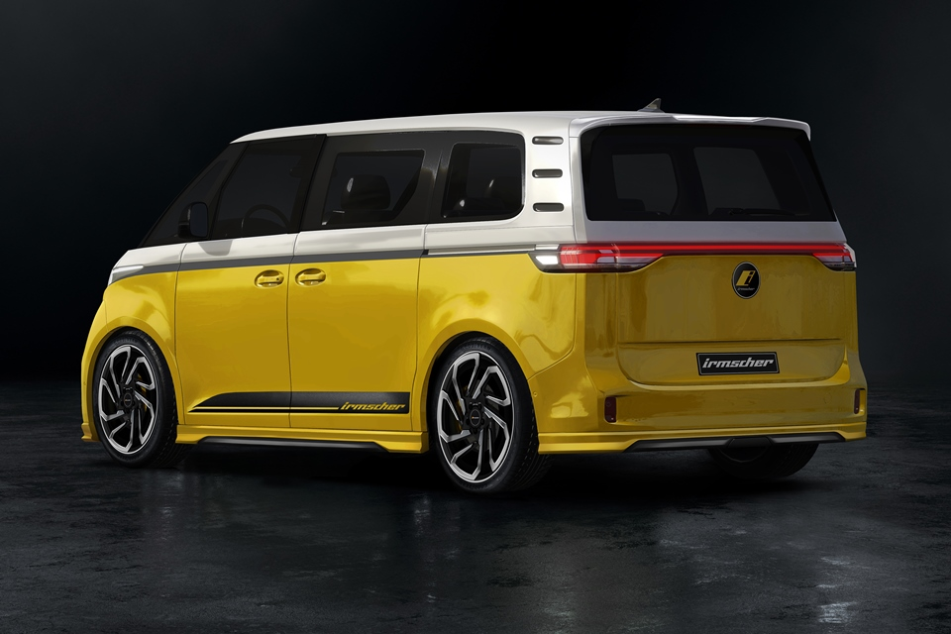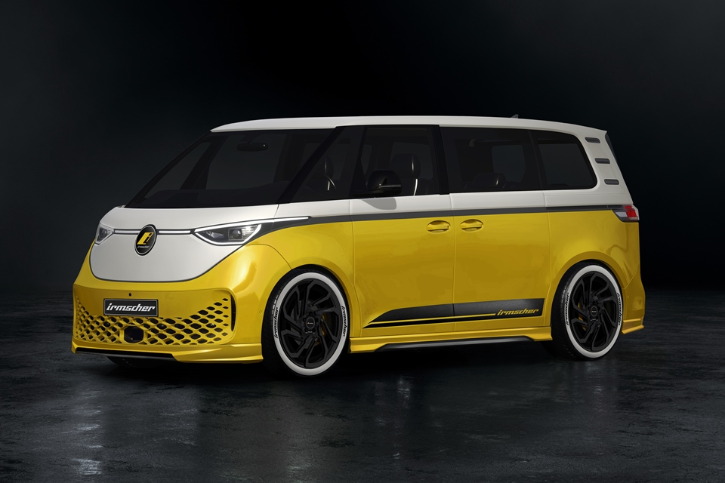

Alle Texte und Bilder halten wir für Sie aktuell und bequem zum Download bereit:

www.irmscher.com/presse
Ihre Zugangsdaten:
Benutzer: media
Passwort: fotos06

